Приложение 1к Приказу № 40- Ө

УТВЕРЖДАЮ
Председатель Республиканского Государственного
учреждения «Государственная комиссия по
сортоиспытанию сельскохозяйственных культур»
____________ Т. Ажгалиев «03» августа 2018 г.

МЕТОДИКА ПРОВЕДЕНИЯ ИСПЫТАНИЙ
НА ОТЛИЧИМОСТЬ, ОДНОРОДНОСТЬ И СТАБИЛЬНОСТЬ
ОРЕХ ГРЕЦКИЙ (Juglans regia L.)∗

I. Общие рекомендации
Данная методика применима ко всем вегетативно размножаемым сортам Juglans regia L. (Juglandaceae). Одновременно следует руководствоваться Приказом Министра сельского хозяйства Республики Казахстан от 2 июля 2015 года № 4-2/602. «Об утверждении Правил проведения сортоиспытания сельскохозяйственных растений».
II. Требуемый материал
1. На сортоучасток заявитель высылает один из следующих образцов (по требованию Госкомиссии):
(а) 6 растений (растения однолетнего возраста после прививки) предпочтительно на Juglans regia L.;
(б) 8 черенков в состоянии покоя для прививки черенком, размером достаточным для получения 15 привитых саженцев (посылают во время проведения прививки);
(в) 3 саженца с количеством почек, достаточных для получения 15 привитых саженцев (посылают во время проведения окулировки).
2. Саженцы должны быть визуально здоровыми, с высокой силой роста, не иметь повреждений вредителями и поражений болезнями, в частности вирусом скручивания листьев вишни (CLRV). Предпочтительны саженцы, полученные не in vitro.
3. Растительный материал не должен быть обработан ядохимикатами, если на то нет разрешения или требования Госкомиссии. Если обработка имела место, то необходимо дать подробное её описание.
4. Заявитель, высылающий посадочный материал из другой страны, должен соблюдать все таможенные правила.

III. Проведение испытаний
1. Полевые испытания проводят в одном месте при условиях, обеспечивающих нормальное развитие культуры, в течение не менее двух лет плдоношения. При необходимости испытание продолжают на третий год.
2. Если в этом месте не могут быть определены какие-либо важные признаки сорта, он может быть испытан в дополнительном месте.
3. Как минимум каждое испытание должно включать 6 деревьев. Разные места для наблюдений и измерений могут быть использованы лишь в том случае, если они находятся в сходных климатических условиях.
4. Для особых целей могут быть заложены дополнительные опыты.
5. Оцениваемый и похожие на него сорта коллекции (по признакам, указанным в анкете) размещают на смежных делянках. В опыте размещают и делянки эталонных сортов.

IV. Методы и наблюдения
1. Все наблюдения проводят на 5 растениях или 15 частях растений (по 3 от каждого из 5), исключая наблюдения на плоде и ядре, которые должны быть сделаны, по крайней мере, на 25 плодах.
2. Для определения однородности должен быть принят популяционный стандарт 1% при доверительной вероятности 95%, что соответствует не более 1 нетипичного растения из 6 растений.
3. Все наблюдения на дереве и ветви проводят зимой.
4. Жесткость основной жилки листа и сохранность на дереве оболочек околоплодников наблюдают после листопада.
5. Все наблюдения, относящиеся ко времени цветения мужских и женских соцветий, делают, когда 10% сережек или женских цветков в полном цвету (раскрытие пыльников или полное развитие рылец).
6. Все наблюдения на листе делают на полностью развитых листьях в средней трети побега.
7. Время созревания определяют, когда 50% плодов опало на землю.
8. Все наблюдения на плоде, исключая околоплодник, проводят, при физиологическом созревании (сразу после сбора урожая).
9. Все наблюдения на ядре проводят через месяц после сбора урожая (при влажности ядра ниже 8%).

V. Группирование сортов
Испытываемые сорта и сорта реферативной коллекции должны быть разбиты на группы для облегчения оценки на отличимость. Для группировки используют такие признаки, которые, исходя из практического опыта, не варьируют или варьируют незначительно в пределах сорта, и их варьирование в пределах коллекции распределено равномерно.
Рекомендуется использовать следующие признаки:
1) дерево: тип плодоношения (признак 4);
2) срок созревания (признак 28);
3) лист: основная жилка листа (рахис) (признак 30)
4) время раскрытия листовых почек (признак 32).

VI. Признаки и обозначения
Признаки, используемые для оценки отличимости, однородности и стабильности, и степени их выраженности приведены в таблице VII. Знак (*) указывает на то, что данный признак следует отмечать каждый вегетационный период для оценки всех сортов и всегда включать в описание сорта, за исключением случаев, когда степень выраженности предыдущего признака указывает на его отсутствие или когда условия окружающей среды делают это невозможным. Знак (+) означает, что описание признака сопровождается в методике дополнительными объяснениями и (или) иллюстрациями.
Значениям выраженности признака даны индексы (1 - 9) для электронной обработки результатов.

VII. Таблица признаков

Признак |  | Степень выраженности | Индекс
1. | Дерево: сила роста | слаборослое  среднерослое  сильнорослое  очень сильнорослое | 3  5  7  9
2. | Дерево: габитус | вертикальное  полувертикальное  раскидистое | 1  2  3
3. | Дерево: густота кроны | очень редкая  редкая  средней густоты  густая  очень густая | 1  3  5  7  9
4. (*) (+) | Дерево: тип плодоношения | только на концах ветвей  на 1-2-х летних ветвях  на ветвях всех возрастов | 1  2  3
5. | Однолетний прирост: окраска | темно-желтый  светло-коричневый  зелено-коричневый  черноватый | 1  2  3  4
6. | Лист: форма боковых листочков | узкоэллиптические  эллиптические  широкоэллиптические | 3  5  7
7. | Цветок: число мужских сережек | мало  среднее число  много | 3  5  7
8. (*) | Орех: размер | очень мелкий  мелкий  среднего размера  крупный  очень крупный | 1  3  5  7  9
9. (*) (+) | Орех: форма продольного сечения через шов | округлое  треугольное  широкояйцевидное  яйцевидное  широкотрапециевидное  трапециевидное  широкоэллипическое  эллиптическое | 1  2  3  4  5  6  7  8
10. (*) (+) | Орех: форма продольного сечения перпендикулярно шву | округлое  треугольное  широкояйцевидное  яйцевидное  широкотрапециевидное  трапециевидное  широкоэллиптическое  эллиптическое  сердцевидное | 1  2  3  4  5  6  7  8  9
11. (*) (+) | Орех: форма поперечного сечения | сплющенное  округлое  эллиптическое | 1  2  3
12. (*) (+) | Орех: индекс округлости | очень малый  малый  средний  большой  очень большой | 1  3  5  7  9
13. (*) (+) | Орех: форма основания перпендикулярно шву | клинообразное  округлое  притупленное  выемчатое | 1  2  3  4
14. (*) (+) | Орех: форма верхушки перпендикулярно шву | заостренная  округлая  притупленная  выемчатая | 1  2  3  4
15. (*) (+) | Орех: выступ кончика верхушки (точка пестика) | слабый  средний  сильный | 3  5  7
16. (*) (+) | Орех: положение подушки на шве | на верхней половине  на верхней 2/3  по всей длине | 1  2  3
17. (*) (+) | Орех: выраженность подушки на шве | слабая  средняя  сильная | 3  5  7
18. (+) | Орех: толщина подушки на шве | тонкая  средняя  толстая | 3  5  7
19. (+) | Орех: глубина бороздки вдоль подушки на шве | мелкая  средней глубины  глубокая | 3  5  7
20. | Орех: структура поверхности | слегка желобчатая  умеренно желобчатая  сильно желобчатая  рельефная | 1  2  3  4
21. (*) | Орех: толщина скорлупы | очень тонкая  тонкая  средней толщины  толстая | 1  3  5  7
22. | Орех: скрепление двух половин скорлупы | очень слабое  слабое  среднее  сильное  очень сильное | 1  3  5  7  9
23. (+) | Орех: первичные и вторичные разделительные мембраны | тонкие  средней толщины  толстые | 3  5  7
24. (*) | Ядро: легкость извлечения | очень легко  легко  средне  трудно | 1  3  5  7
25. | Ядро: интенсивность основной окраски | очень светлая  светлая  средняя  темная | 1  3  5  7
26. | Ядро: размер | очень мелкое  мелкое  среднее  крупное  очень крупное | 1  3  5  7  9
27. (*) | Ядро: процент относительно общей массы ореха | очень низкий  низкий  средний  высокий  очень высокий | 1  3  5  7  9
28. (*) | Срок созревания | ранний  ранний до среднего  средний  средний до позднего  поздний | 3  4  5  6  7
29. | Время опадения листьев | раннее  среднее  позднее | 3  5  7
30. | Лист: основная жилка листа (рахис) | гибкая  жесткая | 1  2
31. | Оболочки околоплодника: сохранность на дереве после опадения орехов | опадают  частично опадают  полностью опадают | 1  2  3
32. (*) | Время раскрытия листовых почек | очень раннее  от очень раннего до раннего  раннее  от раннего до среднего  среднее  от среднего до позднего  позднее  от позднего до очень позднего  очень позднее | 1  2  3  4  5  6  7  8  9
33. (*) | Время цветения мужских цветков | очень раннее  от очень раннего до раннего  раннее  от раннего до среднего  среднее  от среднего до позднего  позднее  от позднего до очень позднего  очень позднее | 1  2  3  4  5  6  7  8  9
34. (*) | Время цветения женских цветков | очень раннее  от очень раннего до раннего  раннее  от раннего до среднего  среднее  от среднего до позднего  позднее  от позднего до очень позднего  очень позднее | 1  2  3  4  5  6  7  8  9
35. (*) | Время цветения мужских цветков в сравнении с женскими цветками | до  одновременно  после | 1  2  3

VIII. Объяснения и методы проведения учетов
К 4. Дерево: тип плодоношения
Тип плодоношения (преимущественное расположение плодовых почек) определяют во время полного цветения женских цветков.

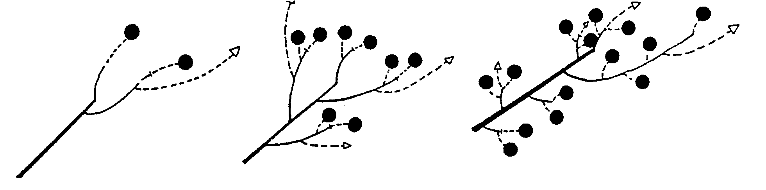
1 2 3
только на концах ветвей (плодоношение на внешней стороне дерева) |  | на ветвях 1-2-х летней древесины (плодоношение гроздьями, кистями) |  | на ветвях всех возрастов (плодоношение на боковых плодовых веточках)

К 9. Орех: форма продольного сечения через шов
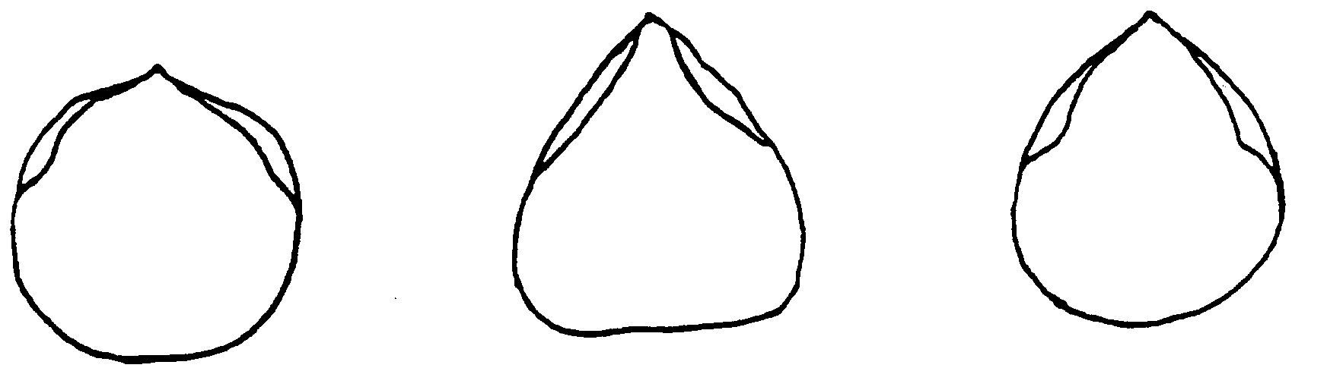
1 2 3
округлое треугольное широкояйцевидное
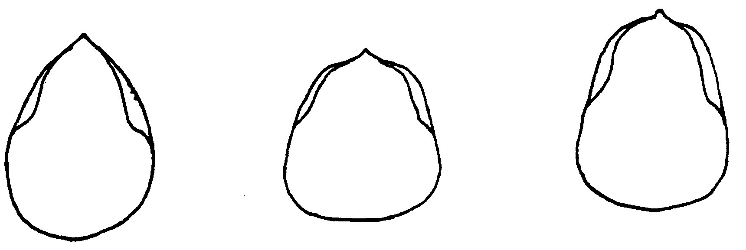
4 5 6
яйцевидное широкотрапециевидное трапециевидное
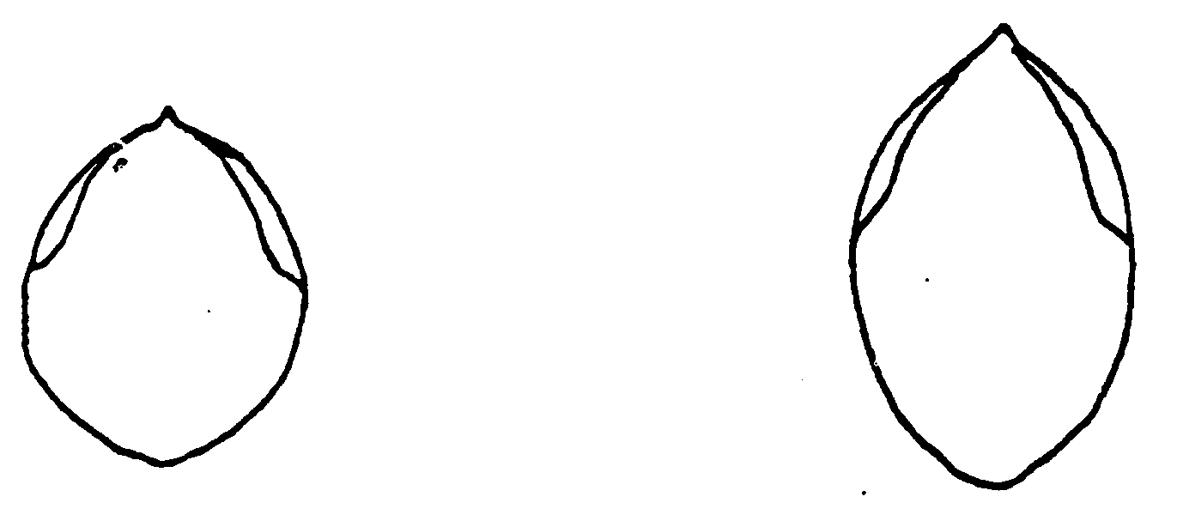
7 8
широкоэллиптическое эллиптическое

К 10. Орех: форма продольного сечения перпендикулярно шву
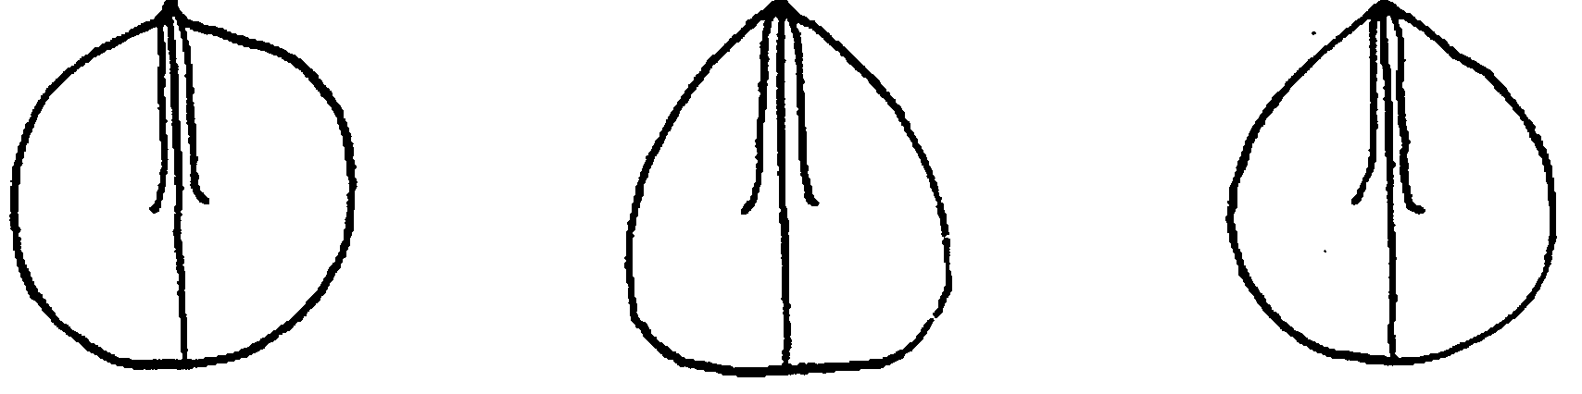
1 2 3
округлое треугольное широкояйцевидное

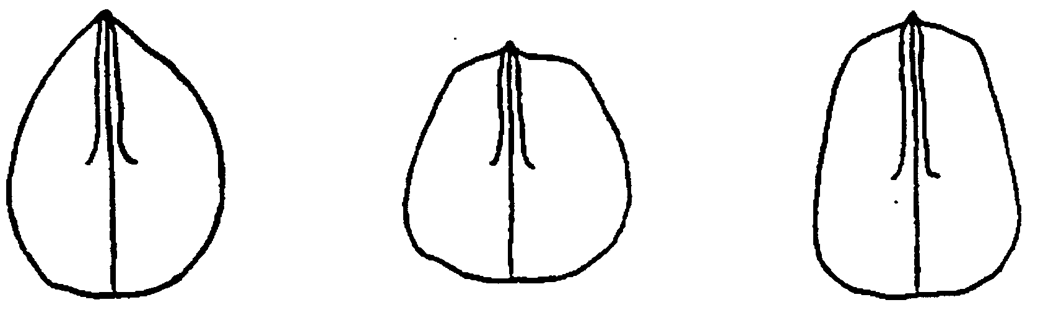
4 5 6
яйцевидное широкотрапециевидное трапециевидное

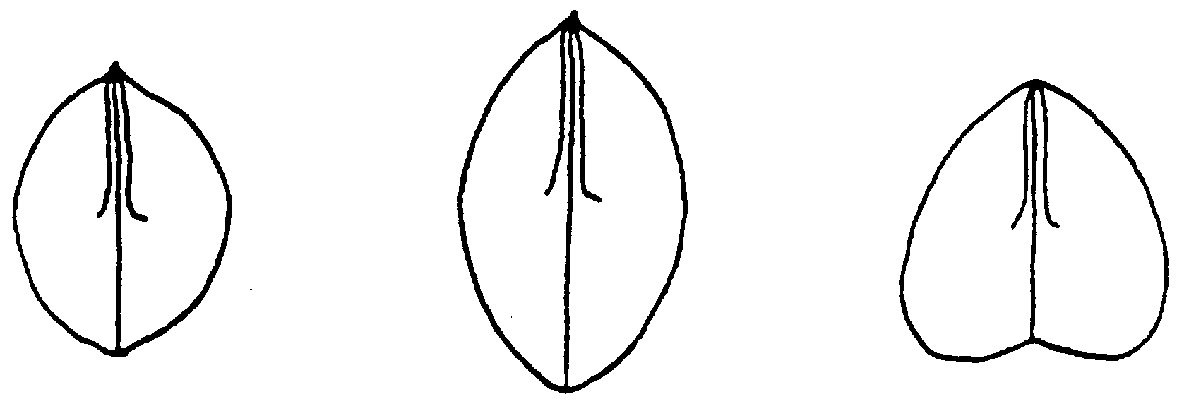
7 8 9
широкоэллиптическое эллиптическое сердцевидное

К 11. Орех: форма поперечного сечения


1 2 3
сплющенное округлое эллиптическое

К 12-19. Признаки ореха
Продольное сечение перпендикулярно шву Продолное сечение через шов

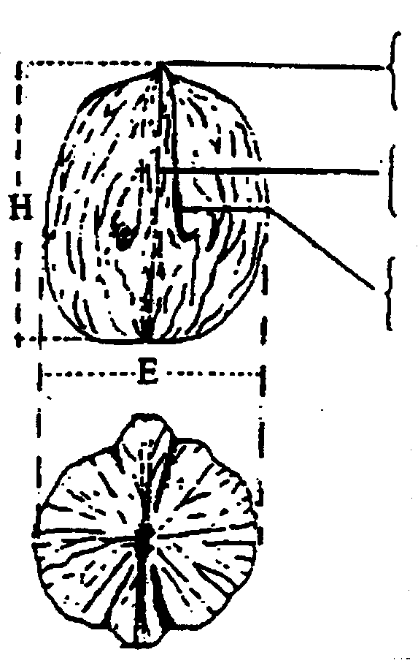 | верхушка  подушка на шве  бороздка | 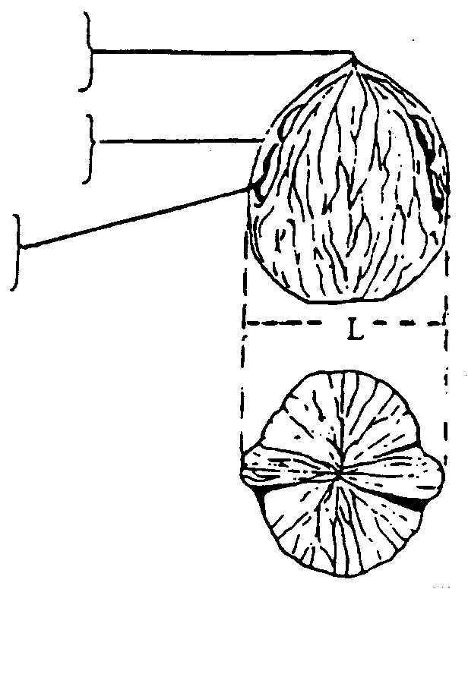
вид сверху вид снизу
Индекс округлости (12): R=(E+L)/2H, где E – толщина; L – ширина; H – высота.

К 13. Орех: форма основания перпендикулярно шву


1 2 3 4
клинообразное округлое притупленное выемчатое

К 14. Орех: форма верхушки перпендикулярно шву

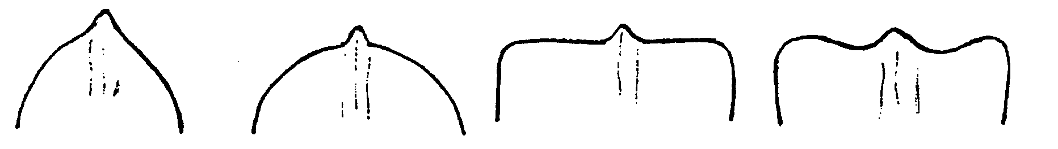
1 2 3 4
заостренная округлая притупленная выемчатая

К 15. Орех: выступ кончика верхушки (точка пестика)

3 5 7
слабый средний сильный

К 16. Орех: положение подушки на шве
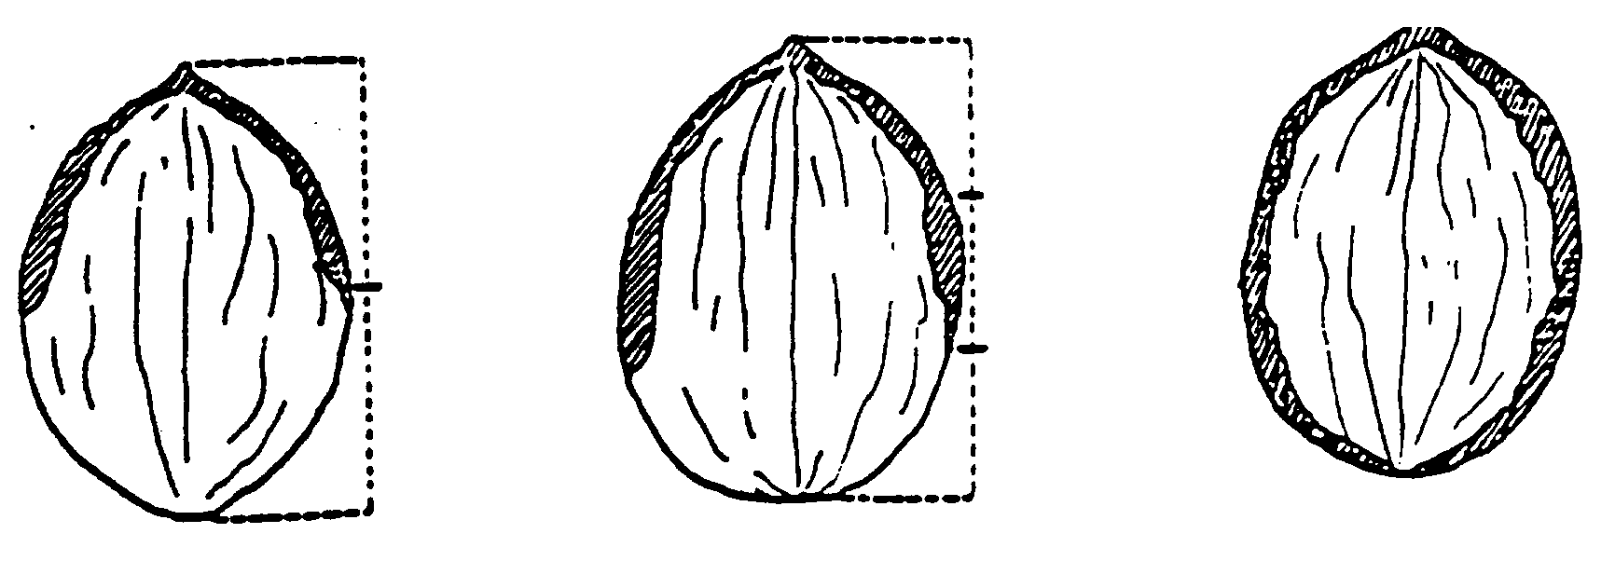
1 2 3
на верхней половине на верхней 2/3 по всей длине

К 17. Орех: выраженность подушки на шве
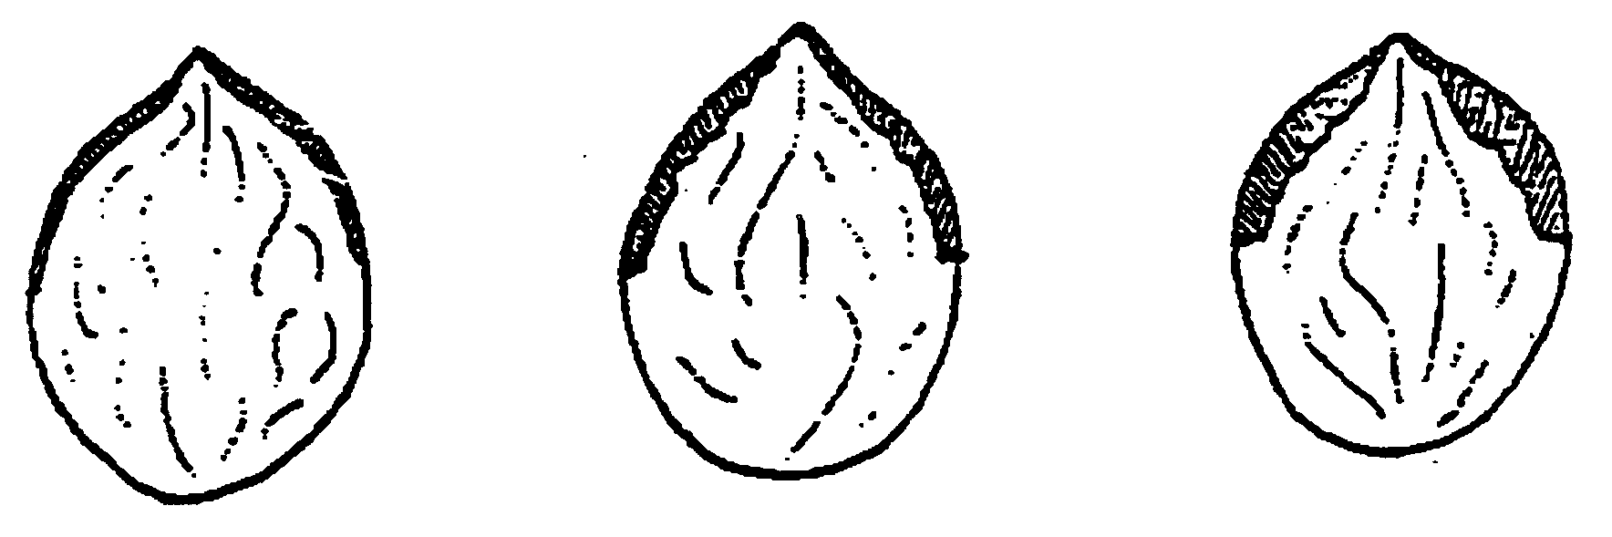
3 5 7
слабая средняя сильная

К 18. Орех: толщина подушки на шве
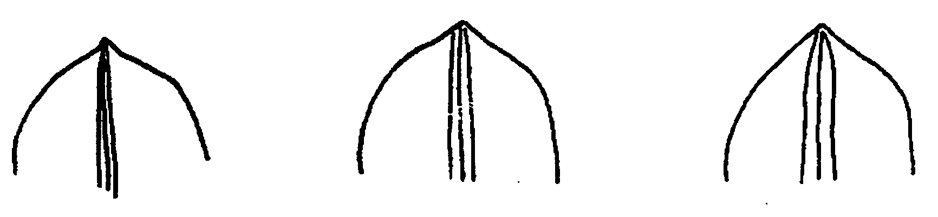
3 5 7
тонкая средняя толстая

К 23. Орех: первичные и вторичные разделительные мембраны
Внутренняя структура ореха
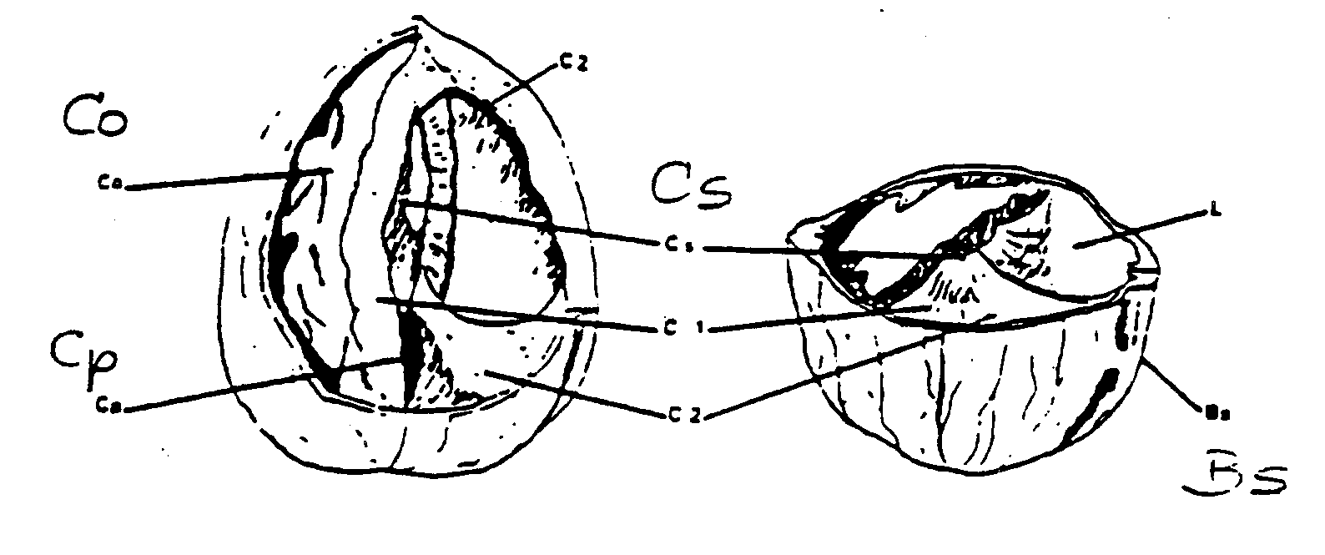
Продольное сечение Поперечное сечение
Обозначения: Co – ядро;
Cs – перегородка;
Cp – плацента;
L – камера;
Bs – края шва створок;
C1 – первичная разделительная мембрана;
C2 – вторичная разделительная мембрана.

РГУ «Государственная комиссия
по сортоиспытанию
сельскохозяйственных культур»
МСХ РК

А Н К Е Т А С О Р Т А

1. Культура Орех грецкий Juglans regia L.
(русское название) (латинское название)
2. Заявитель_________________________________________________________
(имя и адрес)
_________________________________________________________________________

______________________________________________________________________________________
3. Предлагаемое название сорта ________________________________________
Селекционный номер _______________________________________________
4. Сведения о происхождении, особенности поддержания и размножения сорта
4.1 Происхождение
- Cеянец от неизвестных родителей [ ]
(б) Получен при контролируемом опылении
(укажите родительские сорта) [ ]
- Опыляемый сорт [ ]
.....................................................................
- Сорт-опылитель [ ]
.....................................................................
(в) Получен при свободном опылении [ ]
(указать опыляемый сорт)
.....................................................................
(г) Мутант или спур от (укажите родительский сорт)
..................................................................... [ ]
(д) Находка (укажите где и когда)
..................................................................... [ ]
4.2 Размножение in vitro
Растительный материал был получен размножением in vitro
да [ ] нет [ ]
4.3 Опылитель
Надежными опылителями являются следующие сорта:
......................................................................…………...
4.4 Вирусный статус
Сорт
(а) свободен от следующих известных вирусов [ ]
(укажите вирусы)
........................................................................
(б) испытывается на наличие вируса [ ]
(укажите вирус)
........................................................................
(с) вирусный статус неизвестен [ ]
4.5 Образ жизни ____________________________________________________ 4.6 Цикл развития __________________________________________________
4.5 Другая информация
__________________________________________________________________
__________________________________________________________________
_________________________________________________________________
__________________________________________________________________
5. Признаки сорта (цифры в скобках соответствуют номеру признака в таблице признаков). Отметьте в квадратных скобках степень выраженности признаков.
Признак | Степень выраженности | Индекс
С 1 по 35 признаки

6. Похожие сорта и отличия от этих сортов
Название похожего сорта | Признаки, по которым заявленный сорт  отличается от похожего
____________________________ _______________________________________________
____________________________ _______________________________________________
____________________________ _______________________________________________
7. Дополнительная информация
7.1. Устойчивость к болезням и вредителям ____________________________________________________________________________
____________________________________________________________________________
____________________________________________________________________________
____________________________________________________________________________
7.2 Особые условия для испытания сорта
____________________________________________________________________________
____________________________________________________________________________
____________________________________________________________________________
____________________________________________________________________________
7.3 Другая информация
____________________________________________________________________________
____________________________________________________________________________
____________________________________________________________________________
К анкете необходимо приложить представительное цветное фото сорта.
Дата «____» _______________ 20 ______г.
Подпись ___________________________
МП

 Использован документ УПОВ TG/125/6 "GUIDELINES FOR THE CONDUCT OF TESTS FOR DISTINCTNESS, HOMOGENEITY AND STABILITY". Оригинал на английском языке от 24.10.89.

